UNIVERSITE DE ZIGUINCHOR
Licence3 Informatique Appliquée
♦◊♦♦◊♦
Année 2015-2016

♦◊♦♦◊♦♦◊♦◊♦
UFR Sciences et Techniques
♦◊♦♦◊♦
Département d’informatique

Contrôle continu de Réseaux Locaux : durée 2h00mn)

Documents non autorisés
Exercice 1 (10 points)
- Aux protocoles et équipements suivants, associer les couches du modèle TCP/IP puis du modèle OSI: répéteur, TCP, IP, ordinateur, UDP, HTTP. (2points).
- On forme le réseau filaire avec des câbles à paires torsadées (droit ou croisé), des ordinateurs, 2 Hub , 1 Switch, 1 pont et un routeur avec comme l’indique le schéma1.
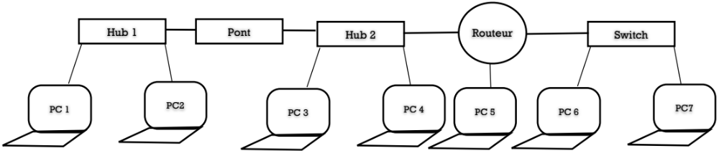
Schéma1
- Reprenez le schéma sur votre copie en faisant l’annotation suivante :
Entourer les domaines de collision en bleu et les domaines de diffusion en noir (avec stylo ou crayon). (2points)
- Mettez la mention câble droit ou câble croisé sur le schéma entre chaque paire d’équipements pour indiquer le type de câble à utiliser? (2points)
- Quelle est la portée maximale sur ce type de câble. (1point)
- A partir d’un navigateur, PC1 envoie à PC7 un message qui passe par le Hub1, le Pont, le Hub2, le Routeur et le Switch. Sachant que chaque ordinateur implémente le modèle TCP/IP, quelles sont les couches impliquées dans la transmission du message au niveau des 2 PCs, des câbles et de chaque équipement d’interconnexion entre les deux PCs ? (2points)
- S’agit-il d’une transmission logique, analogique, alphanumérique, numérique, large bande, alphabétique ? (1point)
Exercice 2 (10points)
- Une machine a comme adresse IP 10.254.254.10. et se trouve dans un réseau dont le masque est 255.255.240.0. Quelle est l'adresse de son réseau ? (2points).
- A) Découper le réseau 10.0.0.0 /8 en 4 sous-réseaux, puis donner en notation CIDR la liste des adresses des 4 sous réseaux ainsi que la première et dernière adresse IP machine du dernier (4ème sous-réseau). (3points).
B) Ensuite découper ce 4ème sous-réseau en réseaux de 4 adresses IP, et pour le dernier sous-réseau parmi ceux obtenus après découpage, donner sa première et dernière adresse IP machine. (3points)
- On veut mettre les machines 10.16.0.128/24, 10.16.16.1/19, 10.16.8. 254/18, 10.16.32. 32/18, dans le même réseau. Donner l’adresse le masque et le nombre d’adresses IP hôte d’un plus petit réseau pouvant les contenir. (2points)

